

|  | | | | | | | | |
| --- | --- | --- | --- | --- | --- | --- | --- | --- |
|  | | Tech Challenge | | | | |  | |
|  |  | | | | | | |  |
|  | | | |  |  | | | |
|  | | | | Análise do panorama de exportação de vinhos e recomendações para o setor |  | | | |
|  | | | | 25/10/2023—*Pos-Tech Data & Analytics* 2DTAT — **Gustavo França RM35175**  **Jeferson Vieira RM351905**  **Victor Lamana RM351187**  **Rodrigo Cruz RM352435** |  | | | |

### **Introdução e Objetivo**

Este relatório tem como principal propósito fornecer uma análise aprofundada dos dados referentes à exportação e importação de vinho, ao mesmo tempo que explora o cenário de mercado relevante e os fatores climáticos que afetam a indústria vitivinícola, em consonância com os objetivos da FIAP.

O objetivo deste relatório é proporcionar uma análise profunda do mercado de exportação de vinhos originados do Estado do Rio Grande do Sul, que detém uma posição de destaque na economia local, representando mais de 90% da produção vinícola nacional. Para compreender com precisão as oportunidades e desafios que esse mercado oferece, é essencial uma análise abrangente que leve em consideração quatro características fundamentais: Consumo, Importação, Produção e Tendências ao longo dos anos.

Dados das seguintes fontes:

* **MELLO, L. M. R. Dados da Vitivinicultura. EMBRAPA**
* **BDMEP - INMET (Dados Climáticos)**

Separados por análises dos seguintes temas:

**Análise de Exportações Históricas (2006-2021) -** O Rio Grande do Sul tem desempenhado um papel de destaque na economia local devido à sua significativa produção de vinhos e produtos derivados da uva, representando mais de 90% da produção vinícola nacional. No período entre 2006 e 2021, a indústria vitivinícola do estado passou por diversas mudanças e desafios. A produção e comercialização de vinhos finos no Rio Grande do Sul desempenham um papel crucial no cenário vinífero brasileiro, com destaque para a safra de uvas de 2021, estimada em 800 mil toneladas, que responde por impressionantes 90% da produção de vinho no país.

**Análise das Importações de Vinho no Brasil -** É importante também examinar o mercado de importação de vinho no Brasil. Para entender o mercado vinícola do Rio Grande do Sul, é crucial avaliar o cenário das importações de vinhos, que desempenham um papel significativo na oferta de vinhos para os consumidores brasileiros.

**Análise de Mercado da Indústria Vitivinícola no Rio Grande do Sul -** A análise de mercado é essencial para compreender o ambiente competitivo e as oportunidades presentes na indústria vitivinícola do Rio Grande do Sul. Esta seção se concentra em identificar os principais players do mercado, seus pontos fortes e fraquezas, bem como tendências de consumo e preferências dos consumidores. Além disso, examinaremos as estratégias e políticas que podem impulsionar o crescimento da indústria.

**Análise de Fatores Climáticos e sua Influência na Produção de Vinho -** Os fatores climáticos desempenham um papel crítico na viticultura e na qualidade do vinho. Esta seção analisará como as condições climáticas, como chuvas, temperatura e safras, afetam a produção de uvas e, por consequência, a produção de vinho no Rio Grande do Sul. O entendimento desses fatores é crucial para prever safras bem-sucedidas e garantir a consistência da qualidade do vinho na região.

## Análise de Exportações Históricas (2006-2021)

Banco de dados da Embrapa Uva e Vinhos

O Banco de Dados de Uva, Vinho e Derivados da Embrapa é uma ferramenta extremamente importante para a indústria vitivinícola do Brasil. Ele fornece informações detalhadas sobre a quantidade de uvas processadas, a produção e comercialização de vinhos, suco e derivados provenientes do Estado do Rio Grande do Sul.

Esses dados são essenciais para uma variedade de análises. Por exemplo, eles podem ser usados para:

* **Avaliar a produção**
  + Os dados permitem aos pesquisadores e produtores avaliar a produção de uvas e vinhos em diferentes regiões e períodos. Isso pode ajudar a identificar tendências e padrões, bem como áreas de crescimento potencial.
* **Informar decisões estratégicas**
  + As informações sobre a produção e comercialização podem informar decisões estratégicas para produtores, comerciantes e formuladores de políticas. Isso pode incluir tudo, desde o planejamento da produção até a definição de preços e estratégias de marketing.
* **Monitorar importações e exportações**
  + O banco de dados também inclui dados sobre importações e exportações¹. Isso pode ajudar a entender o desempenho do Brasil no mercado global de vinhos e identificar oportunidades e desafios para a exportação.
* **Pesquisa e desenvolvimento**
  + Os dados podem ser usados em pesquisas para desenvolver novas variedades de uvas, melhorar as técnicas de vinificação ou entender melhor os fatores que afetam a qualidade do vinho.

# 

# 

# 

# 

Análise da Exportação de Vinhos entre 2006 a 2021

Foi realizado um estudo exploratório sobre as exportações nacionais, especialmente do estado do Rio Grande do Sul para outros países, como demonstrado na *Figura 1*. Onde se pode verificar os países de onde mais foi importado vinho de ordem decrescente, baseado no ano de 2021.

### 

### Neste estudo ficou evidente que o Paraguai atualmente é o maior importador de vinhos nacionais e a Rússia aparece como *outlier* devido ao histórico de vendas. Para termos uma análise mais focada no potencial atual de mercado, o país Rússia foi removido, como descrito nas *Figuras 2 e 3*.

### 

### 

O valor total em dólares conhecido como preço FOB, que é a sigla para "Free On Board", que em português pode ser traduzido como "Livre a Bordo". No frete FOB, o comprador assume todos os riscos e custos com o transporte da mercadoria, assim que ela é colocada a bordo do navio.

Na figura 4 é possível analisar a relação de preço por litro negociado por país, nota-se que o preço FOB é composto por outros valores que não estão disponíveis na Base de Dados, provavelmente o custo de colocar a bordo do navio ou outros meios de transporte varia bastante dependendo do destino da mercadoria.

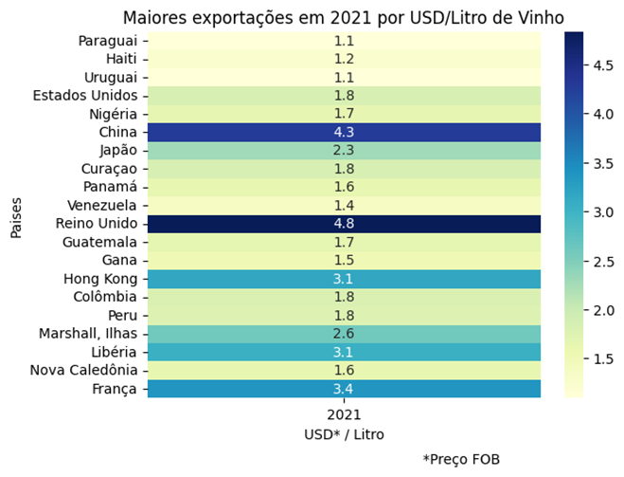

## 

## Análise das Importações de Vinho

A importação de vinho é um elemento fundamental no comércio global de bebidas alcoólicas e tem passado por diversas tendências e mudanças ao longo dos anos. Considerando as importações de vinho no Brasil durante o período de 2006 a 2022, os países que lideraram o fornecimento de vinho para o mercado brasileiro foram, de fato, Chile, Argentina, Portugal, Itália, França e Espanha. Vamos analisar o crescimento e a posição desses países nesse período. No gráfico abaixo, é possível observar a evolução temporal das importações de vinho:

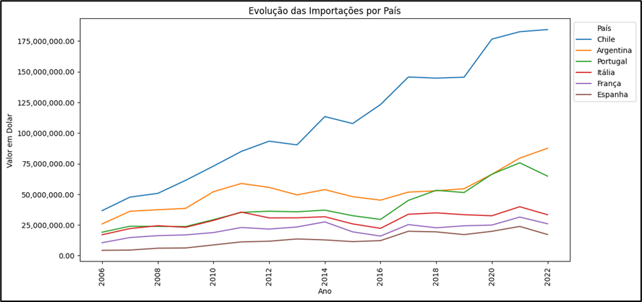

Fonte: Embrapa

Com base em fontes da Embrapa, entre 2006 e 2022, os principais países de origem dos vinhos importados no Brasil foram Chile, Argentina, Portugal, Itália, França e Espanha. Esses países oferecem uma ampla gama de vinhos que atendem às preferências variadas dos consumidores brasileiros. Esse intervalo de tempo foi escolhido por ser um período em que se encontrou um padrão de crescimento constante.

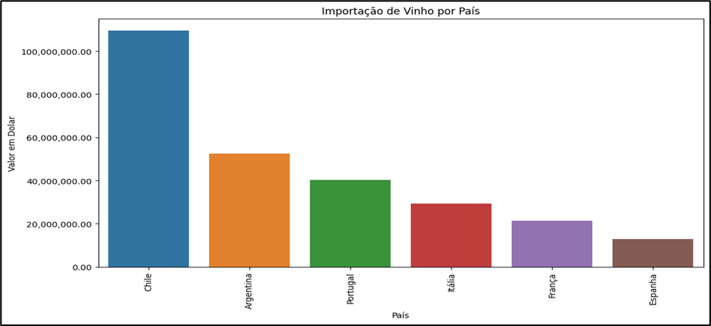

## Análise de Tamanho dos Mercados

Dados de Consumo

Para iniciar nossa análise vamos começar explorando as características que mencionamos na introdução. Começando pelo consumo.

Precisamos saber quais os países que mais consomem vinho.

Para responder a essa pergunta calculamos a média de consumo dos países nos últimos 15 anos.

Além disso, ao se tratar de consumo apenas, é intuitivo pensar que quanto maior o consumo de vinho, maior será a oportunidade de exportação para esse país. Portanto vamos olhar como está a concentração do consumo de vinho entre os países do mundo

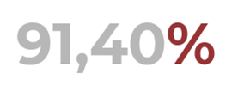

Somando a participação no consumo global dos 30 países com maior consumo médio de vinho dos últimos 15 anos podemos observar que eles são responsáveis por aproximadamente **91% do consumo global de vinho.**

Por isso, de agora em diante aplicamos esse filtro. Em nossas análises vamos considerar apenas os 30 países que mais consomem vinho nos últimos 15 anos.

A seguir temos um gráfico mostrando essa lista de países e a média de consumo de vinho de cada um nos últimos 15 anos.

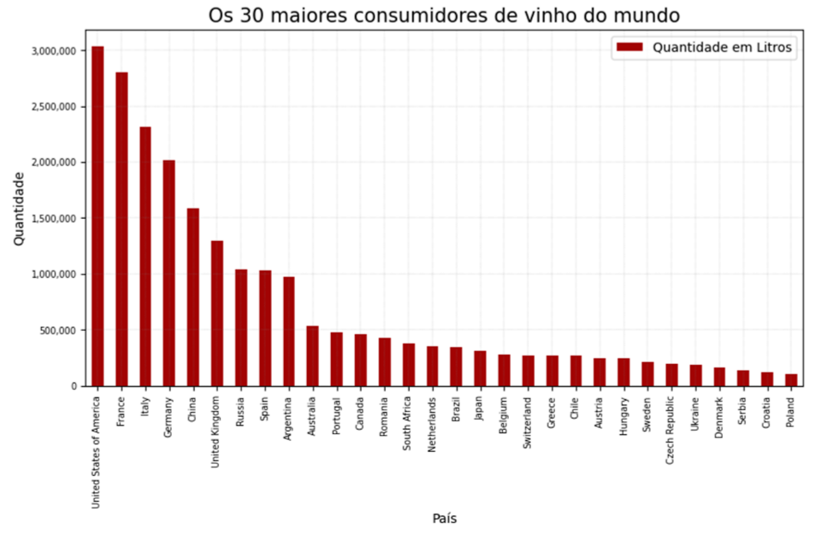

Olhando agora pela ótica de negócio, consumo não necessariamente significa que tal país seja um grande importador. Por isso, relacionamos nessa próxima etapa o consumo do país com os dados de importação de cada um deles.

Assim como no consumo, nossos dados nos trazem a informação de importação nos últimos 15 anos de cada país. Para entendermos quem são os maiores importadores de vinho calculamos a média de importação dos países nos últimos 15 anos.

Dados de Importação

Realizando uma abordagem similar à utilizada no consumo. Olhamos para os 30 maiores importadores de vinhos dos últimos 15 anos para tentar obter alguma informação que possa nos direcionar a oportunidades.

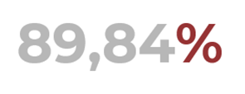

Assim como no consumo, observa-se que quase 90% da média de importação de vinhos mundial está concentrada em apenas 30 países. Os quais podem ser observados no gráfico a seguir.

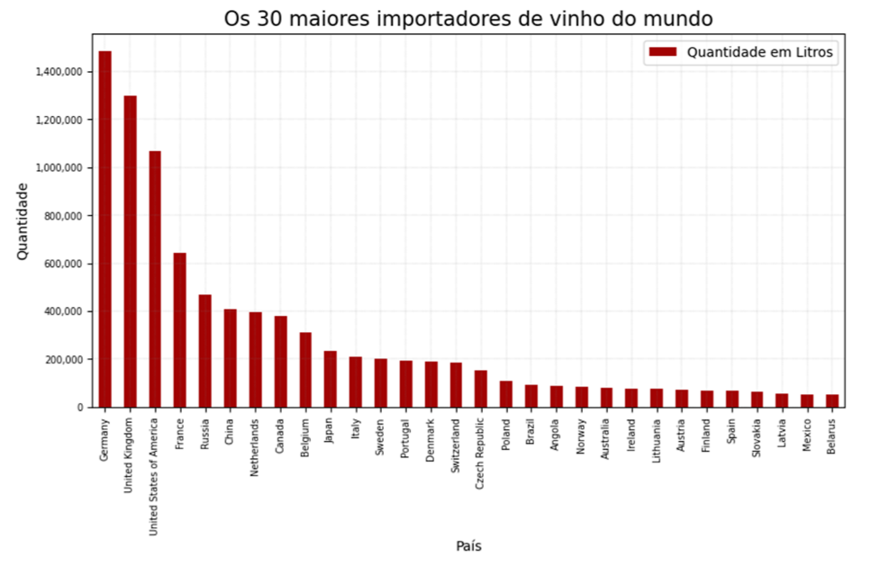

Ao cruzar os dados de ambos os gráficos, podemos ver que há alguns países que figuram entre os 30 maiores em ambos os gráficos. Ou seja, reúnem as duas características avaliadas até o momento, o que os tornam excelentes candidatos a oferecer oportunidades de negócio. O gráfico a seguir reúne todas as informações dessa lista.

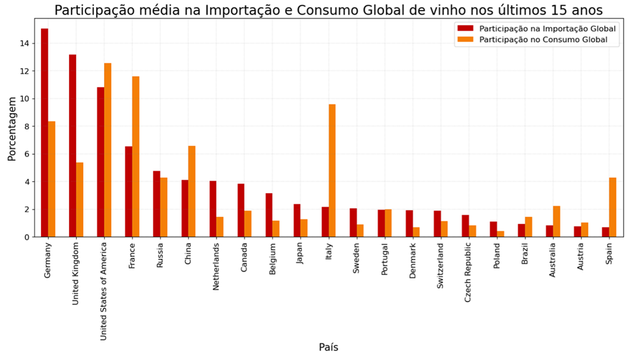

Um excelente modo de se observar o potencial de mercado que um país tem é comparar seu consumo com sua capacidade de produção. Entendemos que outros fatores podem influenciar nessa análise, como por exemplo um consumo específico de um tipo de vinho que o país não produz, porém cruzar esses dados já nos dará uma boa noção da existência de um déficit de produção em determinado país. Assim abordaremos nossa terceira característica de um mercado ideal.

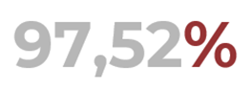

Dados de Produção Global

O mesmo comportamento que observamos com a Importação e Consumo se repete com a Produção. Apenas 30 países são responsáveis por aproximadamente 98% da produção mundial de vinho. Os países que entram nessa lista podem ser observados no gráfico a seguir.

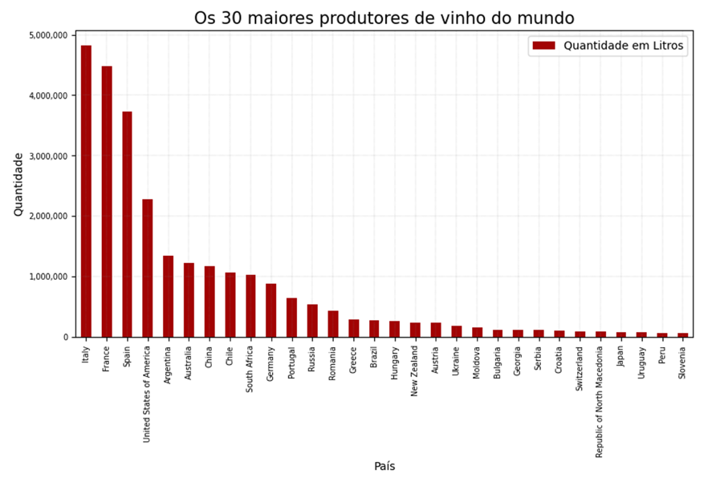

Agora vamos cruzar os dados de Produção com os dados de Consumo a fim de identificar os possíveis déficits na demanda desses países como mencionado anteriormente.

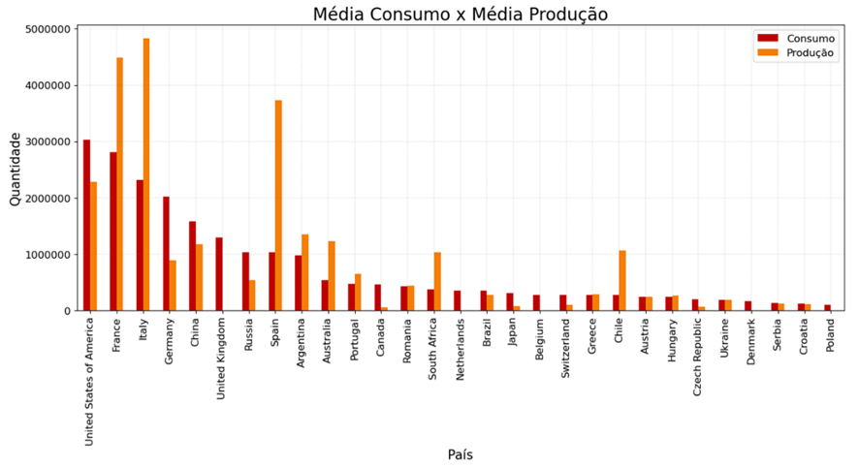

Como podemos observar, França, Itália, Espanha, Argentina, Austrália, Portugal, África do Sul, Romênia, Grécia e Chile possuem uma produção média muito maior do que seu consumo médio, o que pode evitar ou dificultar o surgimento de oportunidades de negócio para esses países.

Por outro lado, podemos também observar que há um déficit de produção para Estados Unidos, Alemanha, China, Reino Unido, Rússia, Canadá, Holanda, Brasil, Japão, Bélgica, Suíça, Dinamarca, Polônia e República Tcheca.

Agora que restringimos nossa área de busca aos candidatos mais promissores, podemos olhar com mais calma para o contexto de cada um.

A seguir exploraremos nossa quarta característica, exibiremos um gráfico para cada país mostrando a evolução da Importação e Consumo nos últimos 15 anos:

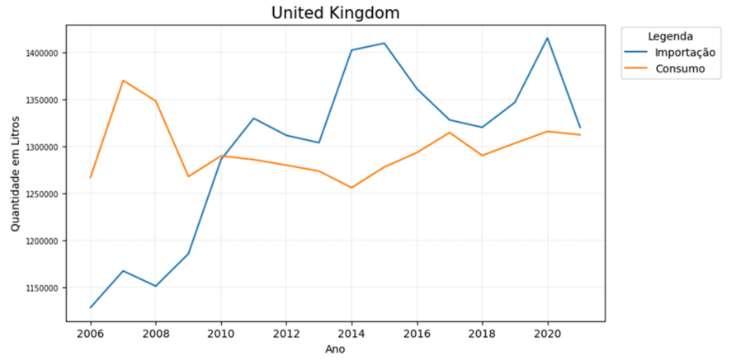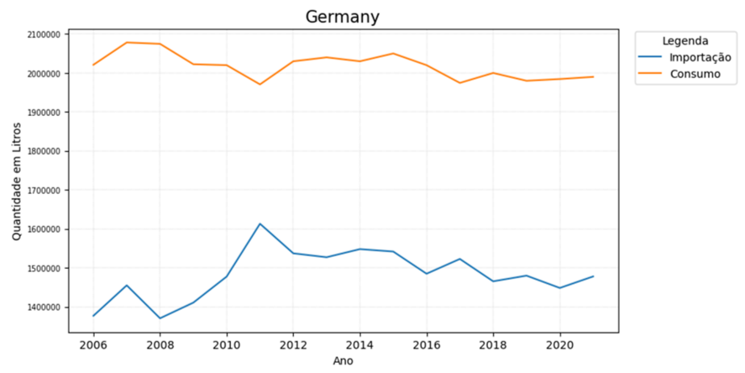

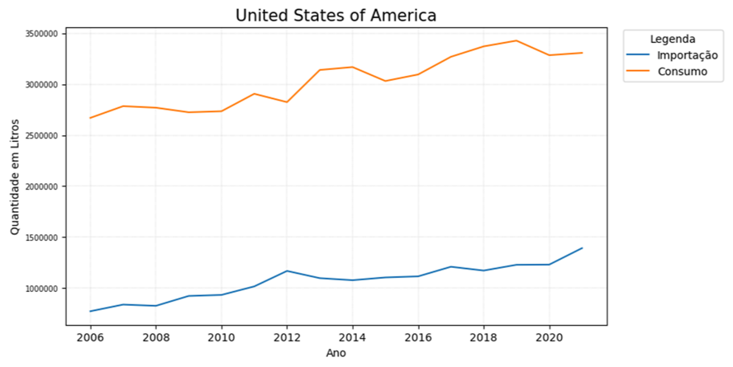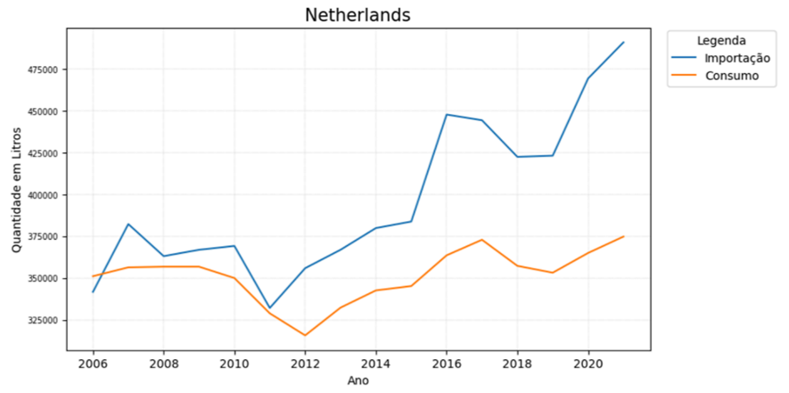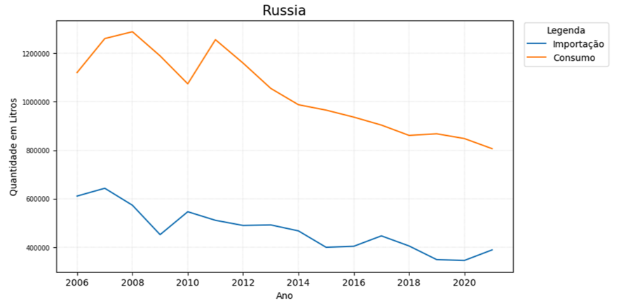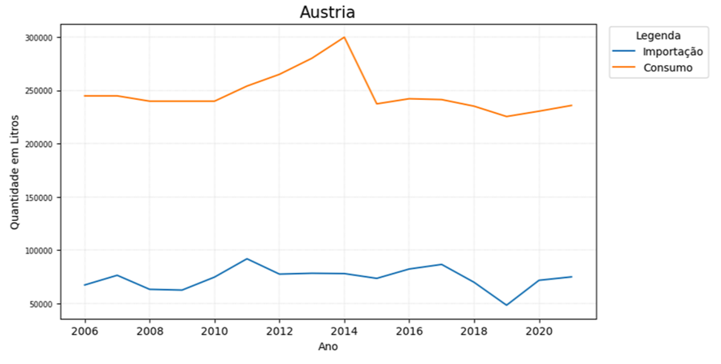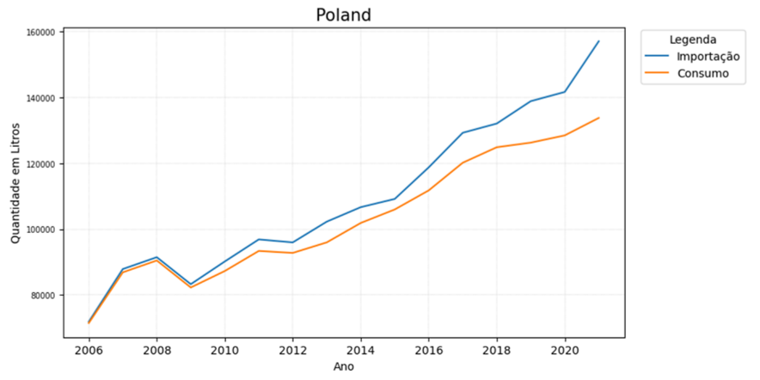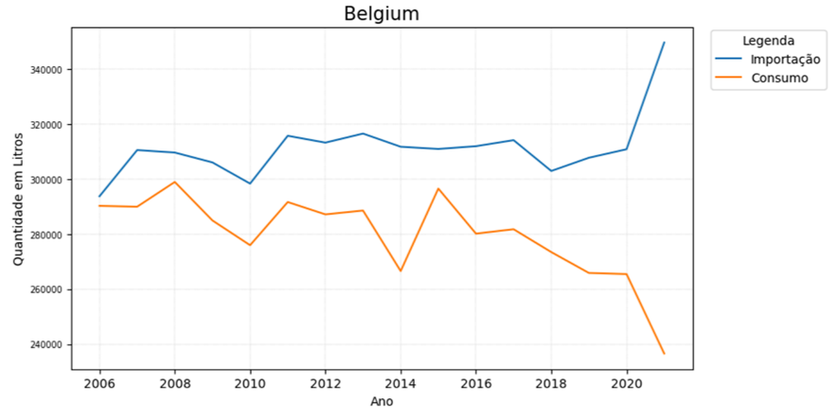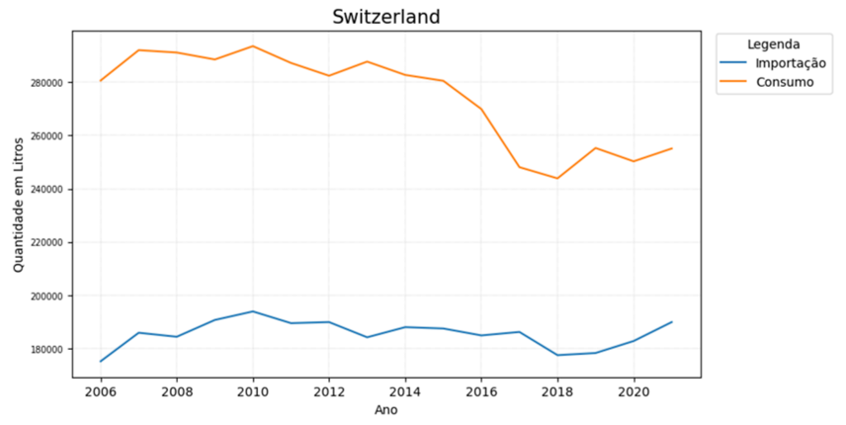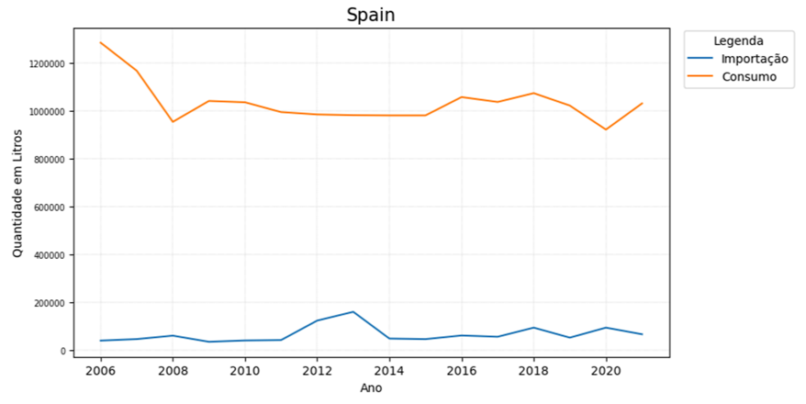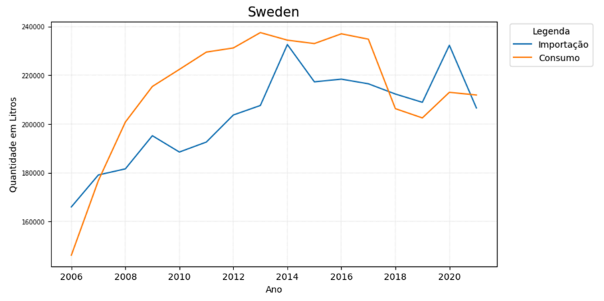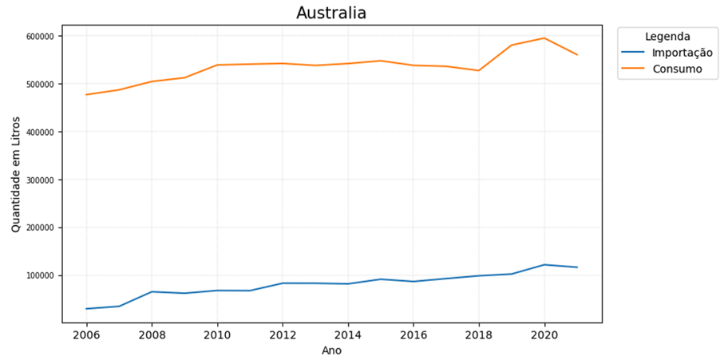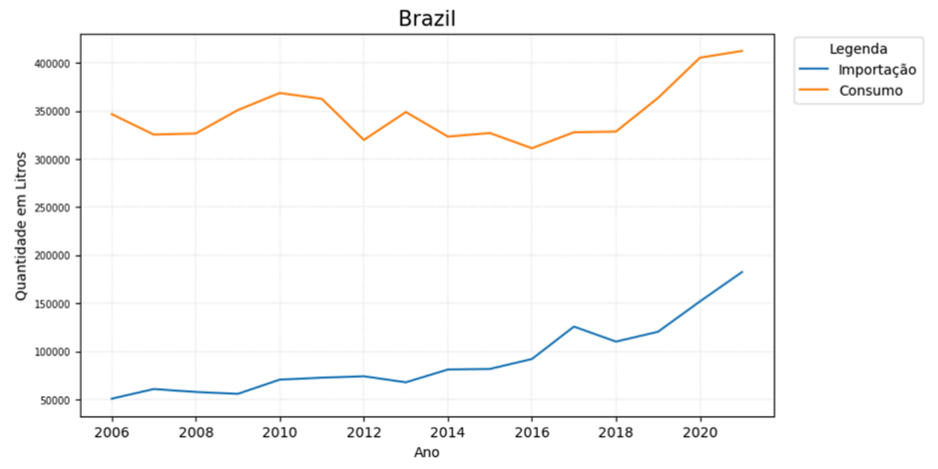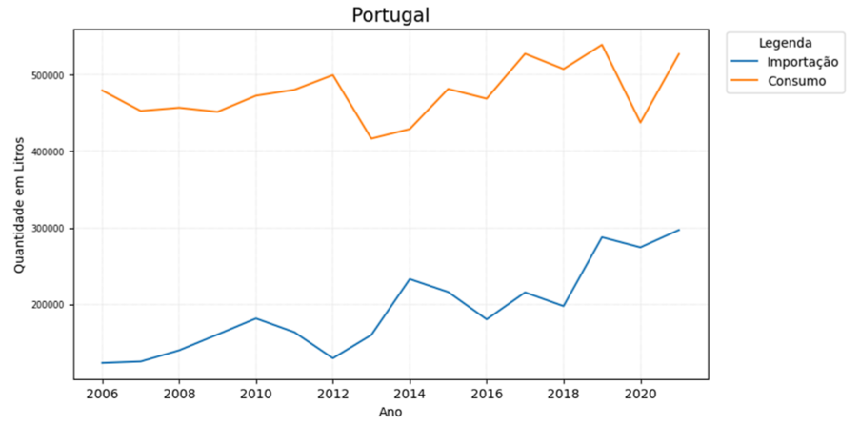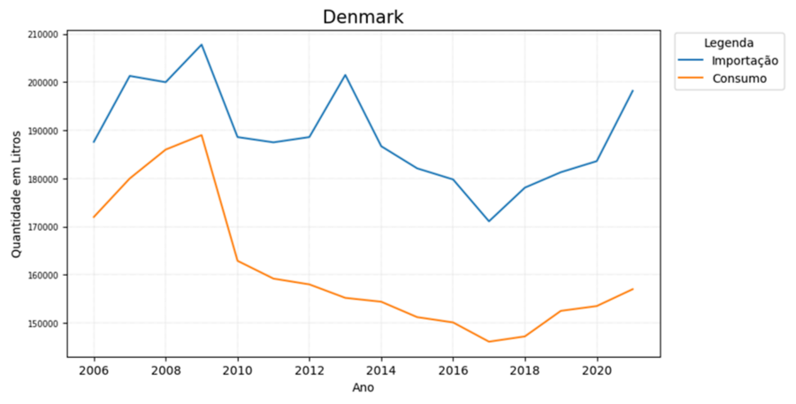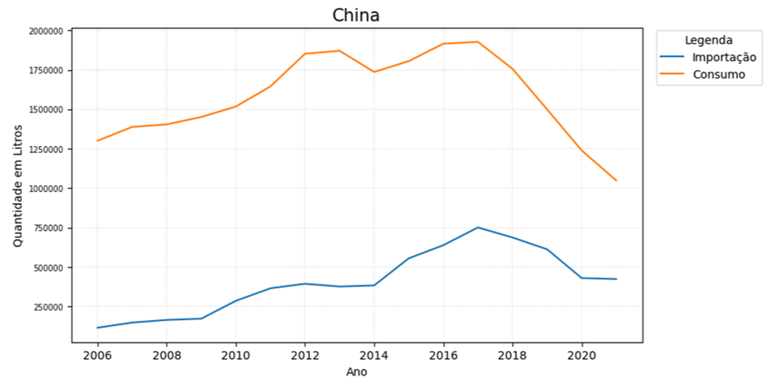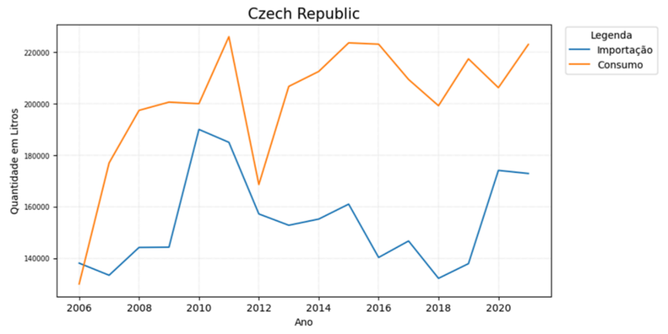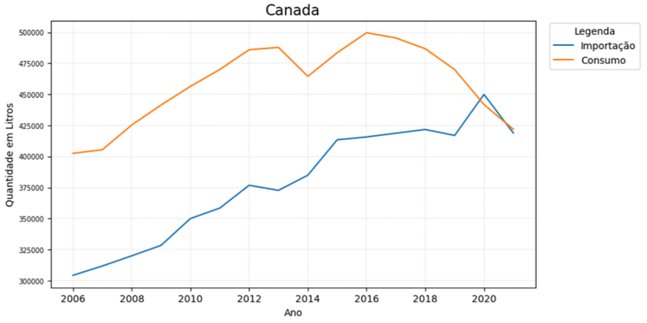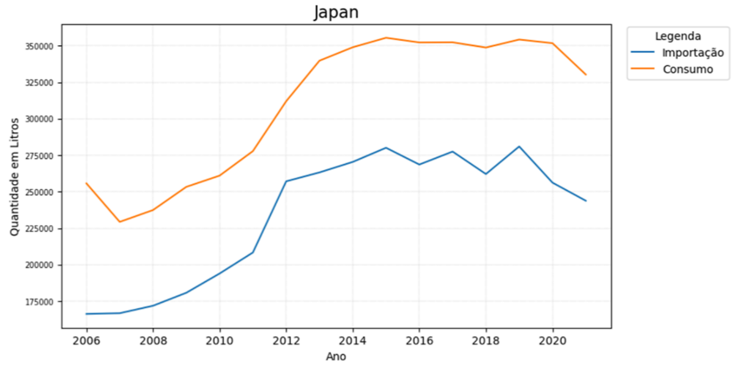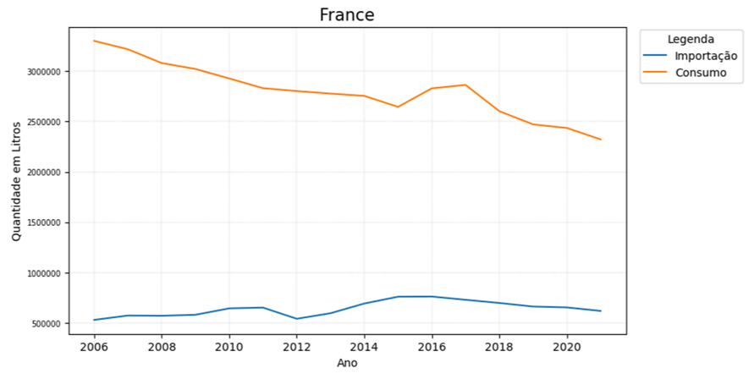

### **Dados Climáticos, Produção e Processamento**

Dados Climáticos

Os dados climáticos representam um grande indicativo do mercado possível de ser atingido globalmente quando as condições são ideais para a plantação de uvas e processamento das mesmas para produção de vinho

Os dados coletados são das datas de 2006 até 2021, representando 15 anos de dados de cerca de 40 antenas espalhadas pelo Rio Grande do Sul, área de onde a produção e processamento de vinhos de nossa base foram realizados.

Abaixo serão realizadas algumas análises relacionadas aos dados climáticos, bem como um panorama geral da produção e processamento interno de uvas no Brasil.

Os dados diários foram agrupados por mês por um valor médio, também agrupados por ano para uma visão mais macro ao longo dos anos. Também possuímos dados de Umidade média e precipitação total ao longo dos meses nesses 15 anos:

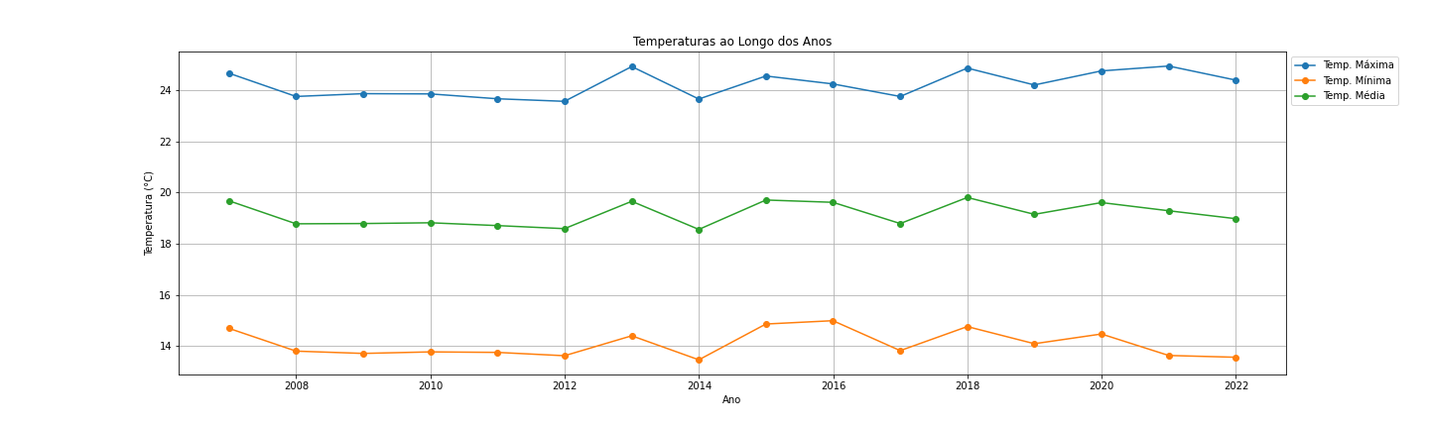

O gráfico acima apresenta um extrato anual da temperatura média, e média de temperaturas mínimas e máximas extraídas dos sensores ao longo dos anos. Nesse gráfico podemos observar de uma forma macro o aumento da média de temperatura máxima e média nos últimos anos no estado, possivelmente e provavelmente causado pelo aquecimento global. Mesmo sendo um leve aumento, por tratar-se de um valor médio, sua proporção é bem maior no dia a dia.

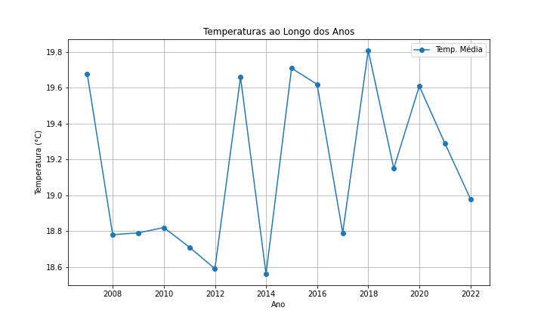

Observando os dados acima, é possível identificar um aumento da temperatura média no estado nos últimos anos, que pode influenciar nos fatores de produção de uvas para vinho. A seguir comparamos esses dados de temperatura com o restante dos dados climáticos extraídos para análise.

Como complemento, segue um pequeno overview referente os tipos de vinho analisados e o clima ideal para produção das uvas:

**Uvas Brancas/Rosadas:**

* Clima mais Fresco:
  + Geralmente, vinhos brancos são associados a regiões mais frescas. Climas mais frescos ajudam a preservar a acidez e os aromas delicados das uvas brancas.
* Variações Térmicas Moderadas:
  + Variações moderadas de temperatura entre o dia e a noite são benéficas para o desenvolvimento de sabores mais complexos e preservação da acidez.
* Estações de Crescimento Moderadas:
  + Estações moderadas, sem extremos de calor, podem favorecer o amadurecimento lento e completo das uvas, preservando sua acidez e aromas.
* Pluviosidade Controlada:
  + Chuvas moderadas e bem distribuídas ao longo do ciclo de crescimento da uva são benéficas, mas deve-se evitar excesso de umidade durante a maturação para prevenir doenças.
* Exposição Solar Balanceada:
  + A exposição ao sol é importante para a maturação das uvas, mas em excesso pode diminuir a acidez. Portanto, uma exposição solar balanceada é ideal.

**Uvas Tintas:**

* Variações Térmicas e Climáticas mais Amplas:
  + Uvas tintas tendem a se adaptar a uma variedade maior de climas, desde climas mais quentes até climas mais frescos. Variações térmicas podem contribuir para sabores mais complexos.
* Estações Quentes:
  + Em geral, uvas tintas podem beneficiar-se de estações mais quentes para ajudar no amadurecimento completo dos taninos e açúcares.
* Exposição Solar Adequada:
  + Mais exposição solar pode ser benéfica para as uvas tintas, pois contribui para o amadurecimento das uvas e desenvolvimento de açúcares.
* Solo e Drenagem:
  + Uvas tintas podem se adaptar a uma variedade maior de solos, desde que haja boa drenagem para evitar o excesso de água.
* Variações Altitudinais:
  + Regiões de altitude mais elevada podem proporcionar variações térmicas diurnas e noturnas favoráveis ao desenvolvimento de uvas tintas mais complexas.

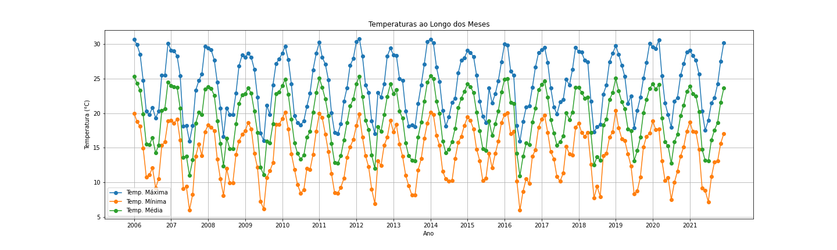

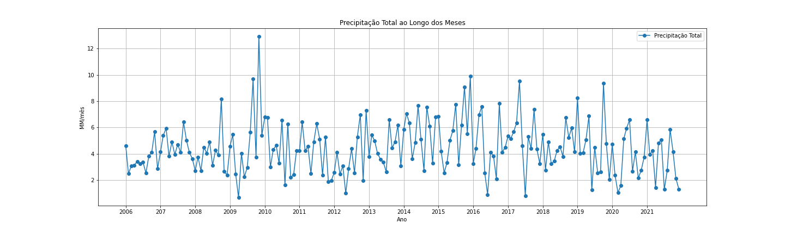

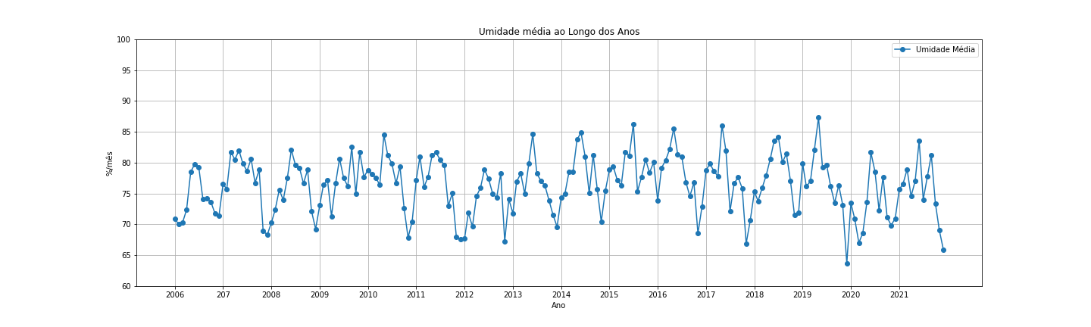

Acima temos uma visão por mês dos dados climáticos extraídos para esse relatório, é visivelmente identificável um aumento na temperatura nos últimos anos e queda da precipitação e umidade no Rio Grande do Sul, KPIs que apontam uma possível preocupação para o futuro referente produção de uvas no estado. Conforme visto anteriormente, as uvas se adaptam bem às mudanças de clima, desde que não seja nada extremo.

Em busca de uma relação mais direta entre o clima e a produção de uvas, foi realizado o desenvolvimento de um gráfico de correlação de Pearson, representado abaixo:

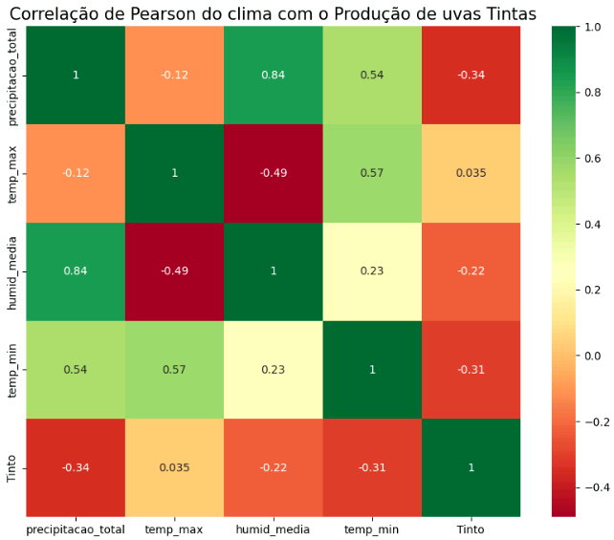

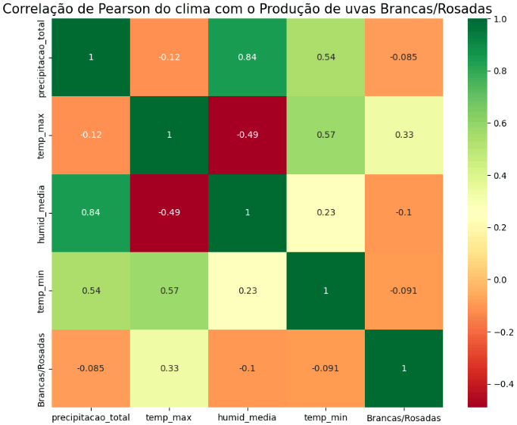

Com os dados presentes, podemos afirmar que de forma mínima, tanto as uvas brancas quanto tintas possuem uma relação diretamente proporcional com o aumento da temperatura, representando uma correlação positiva nos gráficos acima, e inversamente proporcional aos outros valores, porém que não representam uma grande influência mesmo quando relacionadas à temperatura máxima. Possivelmente uma base maior de dados de produção seja mais assertiva na previsão.

Como um dos principais fatores que representam a qualidade de uma plantação de uvas, as principais pragas de uvas para produção de vinho são as seguintes

* **Oídio (Uncinula necator)**: Uma das doenças fúngicas mais comuns, o oídio afeta folhas, cachos e hastes das uvas. Ele se desenvolve em condições de *umidade relativa alta e temperaturas moderadas.*
* **Míldio (Plasmopara viticola):** Outra doença fúngica comum que se espalha rapidamente em *condições úmidas e quentes.* Afeta folhas, frutos e brotos, podendo causar danos significativos.
* **Podridão Cinzenta (Botrytis cinerea):** Essa doença fúngica prospera em *ambientes úmidos* e geralmente se manifesta em cachos de uvas maduros ou feridos. Pode causar perda de produção e deterioração dos frutos.
* **Cochonilha (Dactylopius):** Essas pragas sugadoras de seiva se fixam nos ramos e folhas das videiras, causando danos ao enfraquecer a planta.
* **Ácaros (Tetranychus urticae):** Esses pequenos aracnídeos se alimentam da seiva das folhas e podem enfraquecer a planta se presentes em grande número.

Como podemos ver, das principais pragas presentes nas plantações de uva, das 5 listadas, 3 apresentam relação com o clima quente e úmido. Os dados apresentados não cruzam a quantidade de pragas nas plantações ao longo dos anos com as variações no clima, porém pode-se deduzir pela umidade média e temperatura média mais alta quais anos foram mais propensos a terem proliferação de pragas nas plantações.

Ordenando o *dataframe*, descobrimos que os anos **2017, 2014, 2006, 2012 e 2015** foram os anos mais quentes e úmidos. Como veremos adiante, o final de 2015 para 2016 foi atípico pois 2016 foi assolado pelo furacão El Nino, que além de afetar muito a produção, também pode ter ajudado a aumentar a proliferação de pragas nas plantações

Dados de Produção Local

Seguindo a análise dos dados climáticos, foi analisado também os dados locais de produção de uvas nos últimos 15 anos e os principais motivos para as variações na produção e fatores externos que impactam na produção ao longo dos anos.

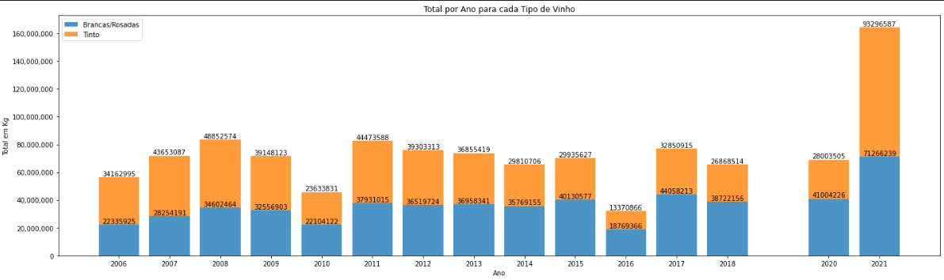

Desconsiderando a ausência de dados no período de 2019 para a análise abaixo, podemos identificar uma queda expressiva na produção de vinho nos anos de 2010 e 2016

Em 2016 foi identificada uma queda de 55% no Brasil por conta do furacão El Nino e sua passagem pelo continente Sulamericano. Devido ao aumento da umidade média no ano, houve grande impacto na produção além dos desastres naturais mencionados. Em 2010 também houve a passagem do furacão El Nino

(BIERHALS)“Segundo Bierhals, Brazil e Soares (2018), as inundações tendem a ocorrer com maior frequência nos anos de El Niño. Vale ressaltar que tanto no ano de 2010 quanto no de 2015 foi registrada a ocorrência de El Niño. Entretanto, no primeiro, a ocorrência do fenômeno foi classificada como moderada, enquanto no segundo, foi classificada como de forte intensidade (BRASIL, 2021). Isso evidencia a influência do El Niño no destaque de ocorrências de reconhecimentos de inundação para ambos os anos, uma vez que este fenômeno tem forte influência no aumento do volume de precipitações, que está diretamente relacionado às ocorrências de inundações.”

(G1)”Os países latino-americanos, que sofreram o fenômeno climático El Niño, figuram entre os mais afetados, particularmente o Brasil, que registrou uma queda de 55%, e a Argentina, que produziu 3,9 milhões de hectolitros a menos que em 2015.

"Estamos em uma média baixa devido a fenômenos climáticos que afetaram várias regiões do mundo", comentou em uma coletiva de imprensa Jean-Marie Aurand, diretor-geral da OIV.”

Foi identificado também um aumento bem grande na produção de vinho no país em 2021, impulsionando o consumo internamente e a exportação do vinho para outros países.

Os vinhos mais produzidos no Brasil e consequentemente os mais exportados, foram os seguintes nos últimos 15 anos, seguido de um breve resumo sobre os mesmos:

* O vinho **Moscato Branco** aparece 15 vezes no top 5:
  + Origem e Uvas: Originário da região do Mediterrâneo. É uma uva branca, reconhecida por suas bagas aromáticas e sabor doce;
  + Sabor e Características: Produz vinhos doces e frutados, com aromas florais e notas de frutas como pêssego, laranja e uva;
  + Estilo de Vinho: Muitas vezes, é usado para criar vinhos espumantes, vinhos de sobremesa ou vinhos levemente efervescentes.
* O vinho **Cabernet Sauvignon** aparece 14 vezes no top 5.
  + Origem e Uvas: Originário de Bordeaux, França. É uma variedade de uva tinta, conhecida por sua resistência e adaptabilidade a diferentes climas. É uma das uvas mais difundidas e populares no mundo;
  + Sabor e Características: Oferece sabores ricos e encorpados, frequentemente com notas de frutas escuras como cassis, amora e ameixa, acompanhadas por taninos firmes;
  + Versatilidade: Utilizado para vinhos varietais ou em blends, é bastante versátil e pode amadurecer bem, muitas vezes envelhecendo em barris de carvalho.
* O vinho **Merlot** aparece 14 vezes no top 5:
  + Origem e Uvas: Originário de Bordeaux, França. É uma uva tinta popular, muitas vezes utilizada em blends e vinhos varietais;
  + Sabor e Características: Oferece sabores mais suaves e redondos, com notas de frutas vermelhas, ameixas e ervas;
  + Versatilidade: Conhecido por sua suavidade e por ser facilmente apreciado, é frequentemente usado em blends de Bordeaux.
* O vinho **Chardonnay** aparece 12 vezes no top 5.
  + Origem e Uvas: Originário da região de Bourgogne, França. É uma uva branca versátil e uma das mais populares no mundo.
  + Sabor e Características: Pode variar significativamente, desde vinhos frescos e frutados a vinhos mais ricos e encorpados, muitas vezes com notas de maçã, abacaxi, baunilha e manteiga.
  + Estilo de Vinho: É frequentemente envelhecido em barris de carvalho, o que contribui para uma maior complexidade e textura. Esses vinhos representam variedades bastante conhecidas e apreciadas em todo o mundo, cada um com suas próprias características distintas e aplicações na produção vinícola
* O vinho **Tannat** aparece 8 vezes no top 5.
  + Origem e Uvas: Originário da região de Madiran, França, mas também amplamente cultivado no Uruguai.
  + Sabor e Características: Produz vinhos encorpados com taninos firmes e intensos. Geralmente exibe notas de frutas escuras e terrosas, e pode envelhecer bem.

## 

## 

## 

## 

## Conclusão

Com a análise realizada com as bases de exportação nacional é evidente que o Paraguai está tem grande destaque na exportação nacional de vinhos, por isso é importante manter as exportações para esse país e buscar novos mercados com uma relação de produção menor que o consumo local no intuito de criar mercados ou então melhorar os que já existem.

## Mercadologicamente não é interessante depender fortemente de poucos clientes, pois sempre há riscos econômicos, políticos entre outros que podem no futuro atrapalhar o escoamento da produção.

Conseguimos observar que para Austrália, Brasil, Polônia, Portugal, Suécia, Canadá, Holanda e Estados Unidos o consumo e a importação vem aumentando ao longo dos anos. Portanto são os primeiros países a serem fortemente recomendados, com base nessas três características, a serem mercados alvo. Principalmente Brasil, Polônia, Portugal, Holanda e Canadá que estão apresentando uma tendência de aumento nesses dois quesitos ainda mais acentuada.

## Dentre estes países Brasil, Polônia, Canadá, Holanda e Estados Unidos estão em déficit de produção, como mencionado por nossa análise acima, fazendo com que estes tenham as 4 características (Grande consumidor, Grande importador, não consegue suprir sua demanda com produção interna e tendência de alta no consumo e importação) que os traz para uma posição de destaque em nossa análise.

Foi possível identificar também que os fatores climáticos, por mais que a princípio não representem grande impacto na produção de acordo com a correlação criada, são um fator de preocupação devido ao crescente aumento de temperatura média no estado, aliado à redução das chuvas e da umidade. Isso a longo prazo pode impactar negativamente de forma mais direta a produção de uvas no Rio Grande do Sul, relacionado ao aquecimento global.

## 

## Fontes de Informação

### (1) Vitivinicultura brasileira: panorama 2020. https://ainfo.cnptia.embrapa.br/digital/bitstream/item/227610/1/ComTec-223-21.pdf.

### (2) PRODUÇÃO E CONSUMO DE VINHOS NO RIO GRANDE DO SUL - 1Library PT. https://1library.org/article/produ%C3%A7%C3%A3o-consumo-de-vinhos-no-rio-grande-sul.yrwwg4oz.

### (3) Exportação de vinhos brasileiros avança 325% em ... - Gazeta do Povo. https://www.gazetadopovo.com.br/bomgourmet/negocios-e-franquias/exportacao-vinhos-brasileiros-avanca-eua-china/.

### (4) A Junta Comercial e a Evolução da Economia Gaúcha. https://jucisrs.rs.gov.br/a-junta-comercial-e-a-evolucao-da-economia-gaucha.

### (5) Vitivinicultura brasileira: panorama 2021. - Portal Embrapa. https://www.embrapa.br/busca-de-publicacoes/-/publicacao/1149674/vitivinicultura-brasileira-panorama-2021.

### (6) Dados uvas e vinhos - SISDEVIN - Secretaria da Agricultura, Pecuária .... https://www.agricultura.rs.gov.br/dados-uvas-vinhos.

### (7) Banco de dados de uva, vinho e derivados - Embrapa. http://vitibrasil.cnpuv.embrapa.br/.

(8) Setor vitivinícola produz 1% da riqueza do Rio Grande do Sul, aponta .... https://www.canalrural.com.br/agricultura/cafe/setor-vitivinicola-produz-riqueza-rio-grande-sul-aponta-estudo-12621/.

https://planejamento.rs.gov.br/upload/arquivos/202211/22111507-desastres-naturais-2003-2021.pdf

https://g1.globo.com/economia/noticia/producao-mundial-de-vinho-cai-32-em-2016.ghtml

https://www.oiv.int/what-we-do/data-discovery-report?oiv

https://www.oiv.int/what-we-do/statistics

https://www.oiv.int/what-we-do/country-report?oiv

<https://www.oiv.int/what-we-do/global-report?oiv>

https://winefun.com.br/producao-de-vinho-em-2021-brasil-surpreende-e-hemisferio-sul-bate-recorde/